由于涉及调用的相对路径和不带路径都会出现问题，

**请把minicIDE文件夹不改名放在d盘根目录，否则无法运行**

使用方法：

1. 确保正确安装了JDK1.8以及以上，并配置好环境变量
2. 在D:\minicIDE\minicIDE_jar 下 运行cmd

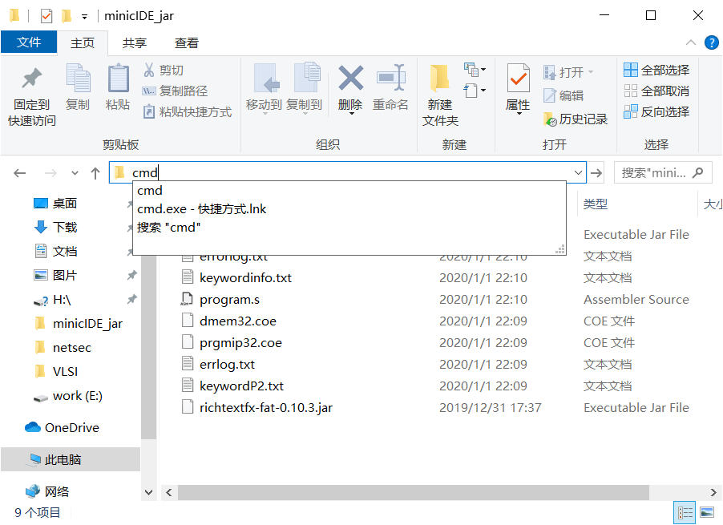

1. 在DOS中输入以下命令，按下回车，即可打开IDE

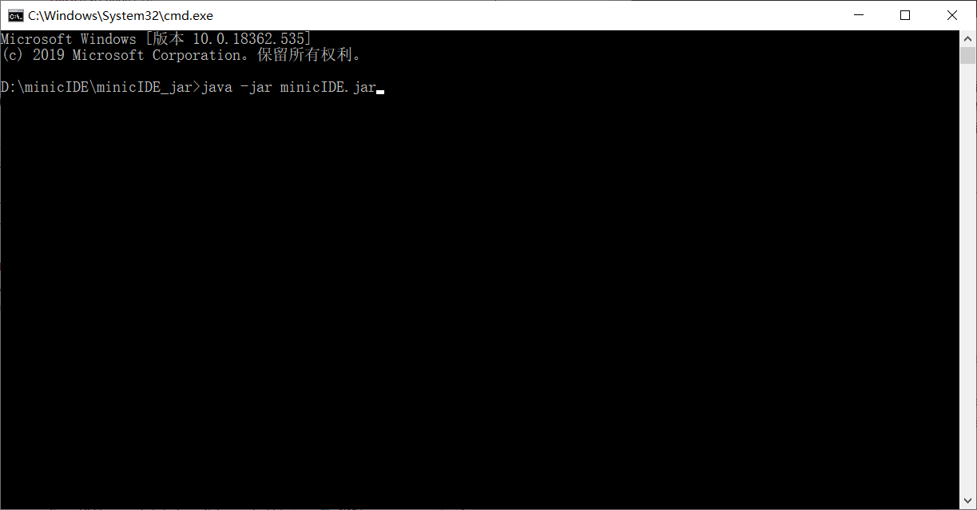

1. 由于内部弹窗并未关闭，需要关闭cmd.exe后IDE才会真正退出
2. 提供的测试文件为D:\\minicIDE\\testFiles\\test.c和D:\\minicIDE\\testFiles\\user.asm
3. 对minic文件进行编译，会生成D:\\minicIDE\\minicIDE_jar\\program.asm，请手动打开该文件进行汇编。